IDEJE ZA PROSTI ČAS
Dobro si oglej mreže na levi strani. Tvoja naloga je, da izpolniš prazni mreži tako kot vidiš na primeru.
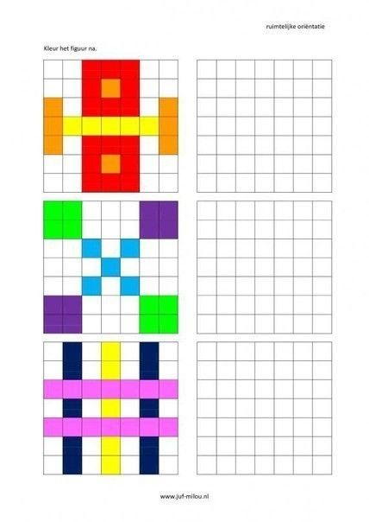

S pomočjo lego kock lahko izdelaš labirint. Potrebuješ še frnikolo, s katero boš potoval po njem.
Izdelaš lahko tudi kaj drugega, po želji. Pustiva ti prosto pot.

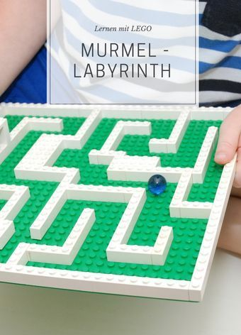

Učiteljici Irena in Vanja

